23.04.2021

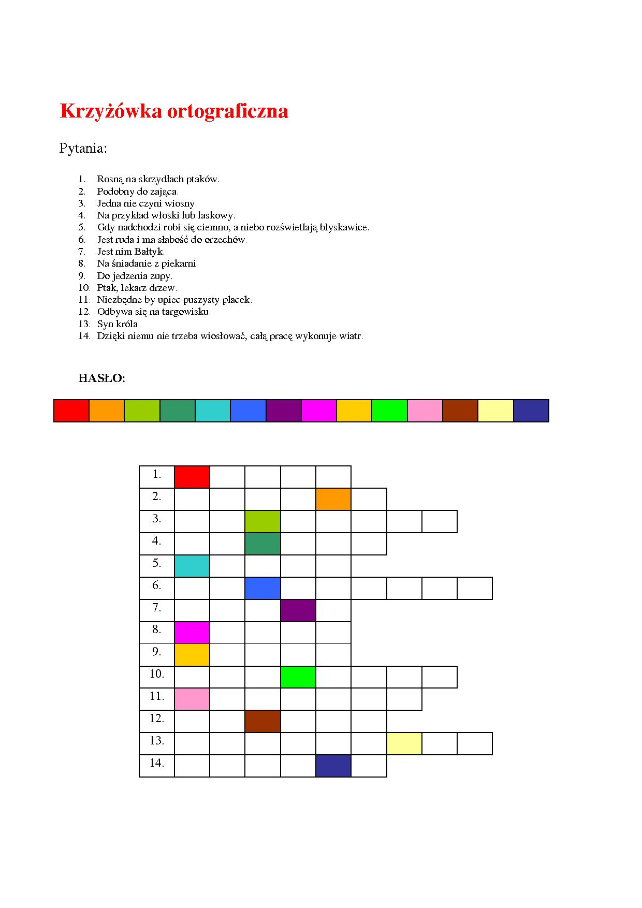

Przeczytaj uważnie polecenie i wykonaj zadanie.

**Po prawej stronie słońca, u góry kartki, narysuj – chmurę. Nad słońcem narysuj kapelusz. Po lewej stronie słońca narysuj promienie. Po lewej stronie, na dole kartki, narysuj – drzewo, a po prawej stronie, na dole kartki – domek. Obok domku z lewej strony narysuj kwiatek.**

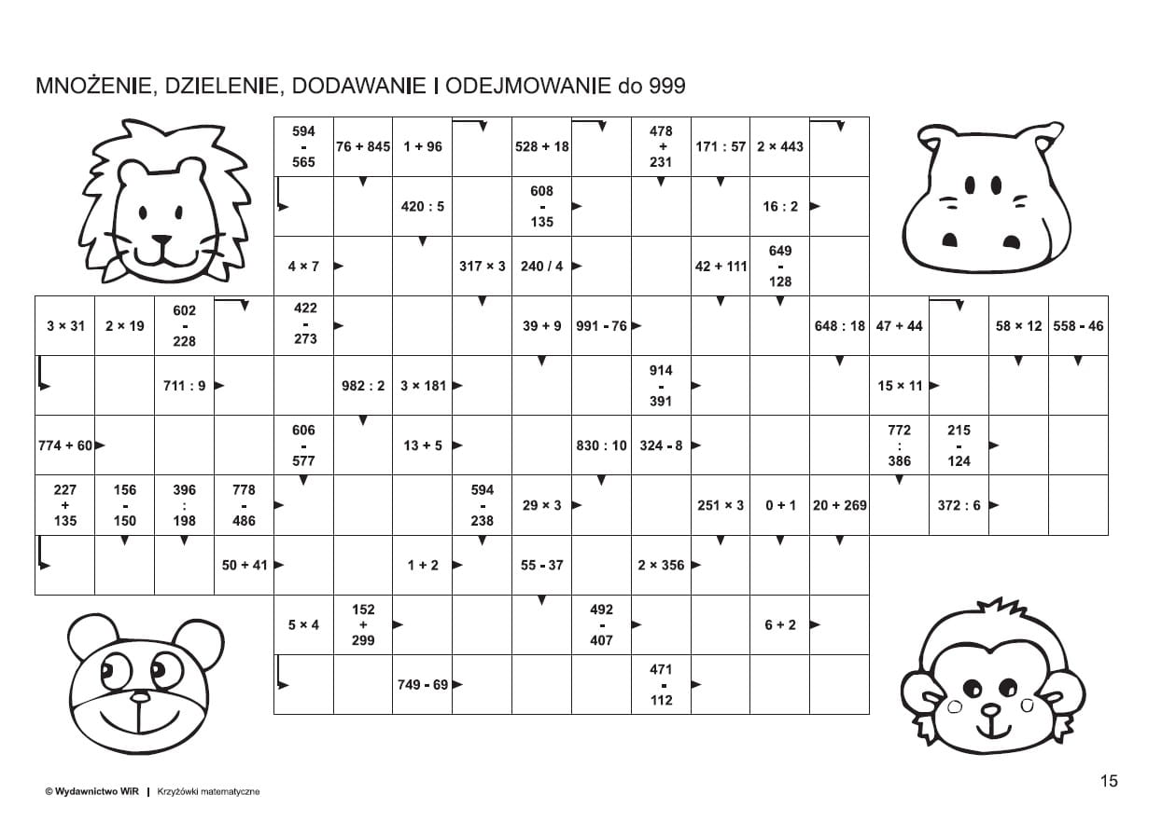

Dorysuj dalszy ciąg

**………………………………………………………………………………………………………………………………**

Pozdrawiam, Pani Iwona 